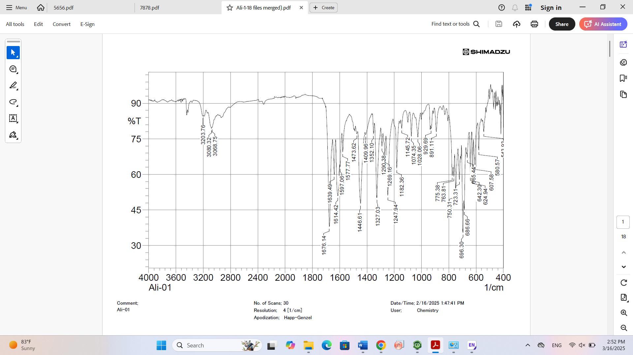
S1-FTIR-C1
S2-¹H-NMR-C1
S3-¹³C-NMR-C1
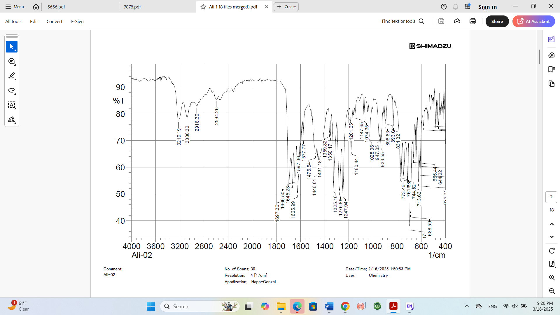
S4-FTIR-C2
S5-¹H-NMR-C2
S6-¹³C-NMR-C2
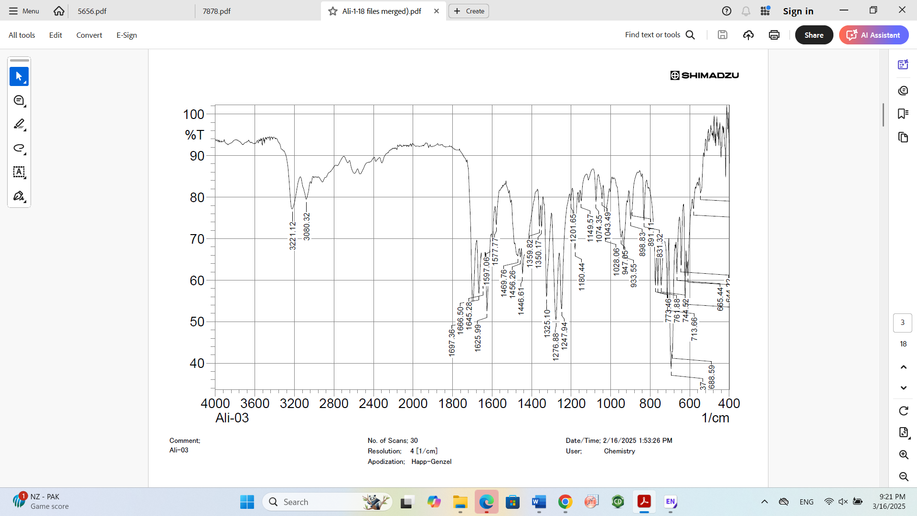
S7-FTIR-C3
S8-¹H-NMR-C3
S9-¹³C-NMR-C3

